

PRESSEMAPPE

Architektinnen in Salzburg
eine Spurensuche
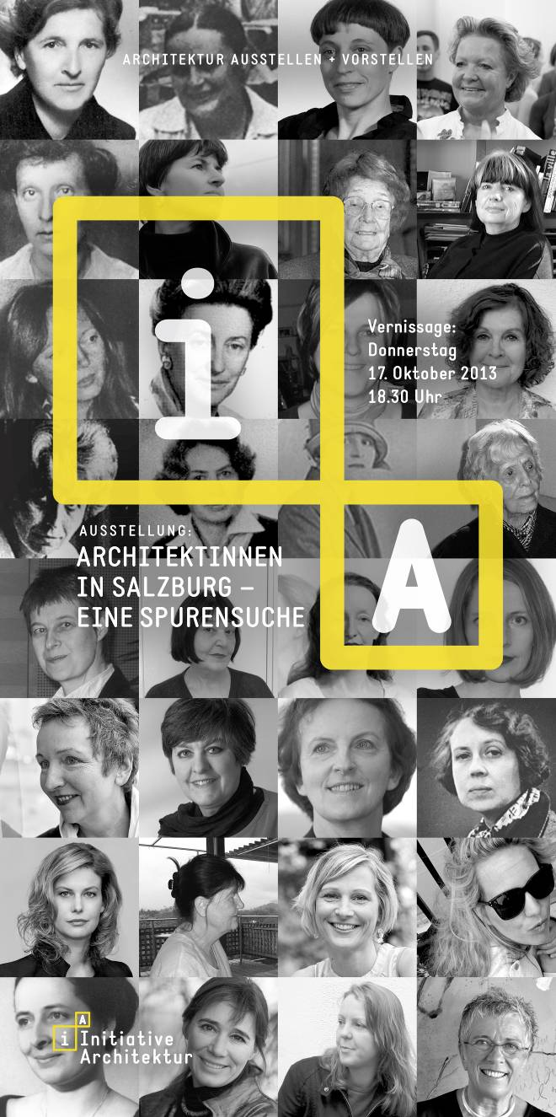

PRESSEKONFERENZ:
Mittwoch, 16. Oktober 2013, 10 Uhr
Initiative Architektur, Hellbrunner Straße 3, 5020 Salzburg

ES SPRECHEN:

Arch. Dagmar Braitenthaller
Architektin in Salzburg
Dr. Roman Höllbacher
Kurator der Ausstellung und Künstlerischer Leiter INITIATIVE ARCHITEKTUR

Ausgangslage
Das Salzburger Kulturlexikon nennt keine einzige Architektin. Frauen, Architektur und Salzburg, erscheint als inexistentes Kapitel in der Geschichte. Woran es liegt, dass Architektinnen in solchen Anthologien fehlen, hat mannigfaltige Ursachen. Ganz allgemein wurden die Leistungen von Frauen im Bereich von Kunst und Kultur wenig beachtet, das gilt natürlich auch für die Arbeiten von Frauen im Baugeschehen. Hinzukommt, dass in Österreich Frauen erst ab 1919 an einer Technischen Hochschule Architektur inskribieren durften. Der Ausbildungsweg zur Profession des Architekten war für Frauen damit sehr lange Zeit verschlossen. Zu einem Zeitpunkt als Frauen als bildende oder darstellende Künstlerinnen Karriere machen konnten, war ihnen der Zugang zur Architektur als technischem Fach unmöglich.
Nachdem diese generelle Hürde nicht mehr vorhanden war, bedeutet das aber noch lange nicht, dass Frauen im männlich geprägten Umfeld der Architektur und des Bauens Fuß fassen konnten. Als Hemmschuh erwiesen sich auch die einschlägigen Berufsgesetzen, die ein unmittelbares Einsteigen in die selbstständige Ausübung des Berufs nicht zulassen. So geschieht es dass die weibliche Entwurfsleistung oft anonym in von Männern geführten Büros (oft das der eigenen Ehemänner) unterging. Vieles, was längste Zeit berühmten Architekten zugezählt wurde, stammt in Wirklichkeit von Frauenhand, man denke so prominente Architektenpaare wie Le Corbusier /Charlotte Perriand oder Hans Poelzig/Marlene Moeschke-Poelzig.
Im regionalen Rahmen spiegelt sich diese Situation wider und es ist daher wenig überraschend, dass entgegen der über Jahrzehnte währenden öffentlichen Nichtexistenz von Architektinnen im Bundesland Salzburg, viele Bauten und Projekte von Architektinnen existieren. Diese verdrängten Leistungen sichtbar zu machen und für die Zukunft zu dokumentieren ist Ziel der Ausstellung.
Ausstellungskonzeption
Die Ausstellung beruht auf einem biografischen Ansatz. Über einen Aufruf der Kammer der Architekten und Ingenieurkonsulenten und der Initiative Architektur wurden neben Archivrecherche Daten zu Architektinnen im Bundesland Salzburg gesammelt. Anhand dieser Datensammlung wurden 22 Architektinnen der letzten 100 Jahre ausgewählt und drei Generationen unterteilt.
Über diese zeitliche Komponente wurde eine Ebene des Salzburg-Bezugs gelegt. Diese berücksichtigt: Architektinnen, die in Salzburg geboren wurden, Architektinnen, die vorrangig in Salzburg arbeiten und solchen, die weder in Salzburg geboren sind noch schwerpunktmäßig hier tätig sind, aber einzelne wichtige Werke in der Region realisiert haben. Zu letzterer Kategorie zählen etwa: Margarete Schütte-Lihotzky oder Marie-Claude Betrix. Darüber hinaus werden in einer Timeline weitere 34 Architektinnen mit einer biografischen Notiz vorgestellt.
Ausgewählte Architektinnen:
Margarethe Schütte-Lihotzky (*1897 in Wien, † 2000 in Wien)
Hilda Crozzoli-Bandian (*1900 in Salzburg, † 1972 in Salzburg)
Anna Lülja Praun (*1906 in St. Petersburg, † 2004 in Wien)
Ingeborg Kromp-Schmidt (*1923 in Salzburg, lebt in Salzburg)
Luise Knoll-Gattinger (*1920 in Salzburg, † 2009 in Salzburg)
Helma Schimke (*1926 in Seekirchen, lebt in Salzburg)
Liselotte Horner (*1943 in Bergne/Deutschland, lebt in Salzburg)
Roswitha Then-Bergh (*1939 in Salzburg, lebt in Salzburg)
Elfrid Wimmer-Repp (*1954 in Wien, lebt in Salzburg)
Edda Kogler (*1944 in Bayrischzell/Deutschland, lebt in Oberbayern)
Marie-Claude Bétrix (*1953 in Neuchâtel/Schweiz, lebt in Zürich)
Bauer, Ingrid (*1955 in Rottenmann/Stmk., lebt in Salzburg)
Heide Mühlfellner (*1947 in Salzburg, lebt in Salzburg)
Ursula Spannberger (*1956, Horsens/Dänemark, lebt in Salzburg)
Susi Hasenauer (*1965 in Zell am See, lebt in Wien)
Maria Flöckner (*1962 in Salzburg, lebt in Salzburg)
Dagmar Braitenthaller (*1966 in Wien, lebt in Mondsee, Büro in Salzburg)
Gudrun Fleischmann (*1967 in Salzburg, lebt in Salzburg)
Bettina Zerza (*1970 in Ulm an der Donau/Deutschland, lebt in New York)
Alice Größinger (*1969 in Salzburg, lebt in Wien)
Julia Körner (*1984 in Salzburg, lebt in Los Angeles)
Tina Zimmer (*1972 in München, lebt in Salzburg)

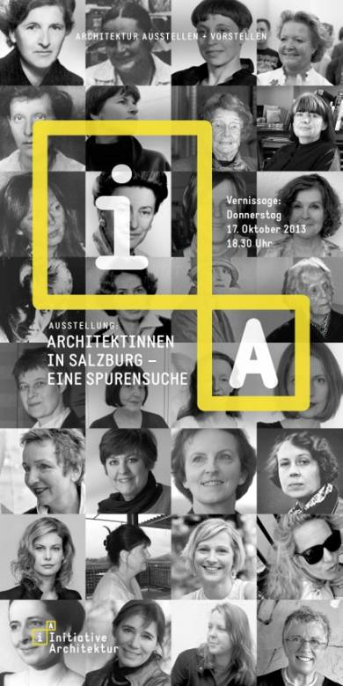
VERANSTALTUNGEN
Ausstellungseröffnung
Architektinnen in Salzburg
- eine Spurensuche
Donnerstag, 17.10.2013, 18:30 Uhr
INITIATIVE ARCHITEKTUR im Künstlerhaus
Hellbrunner Straße 3, 5020 Salzburg
Begrüßung:
Dagmar Braitenthaller (Architektin, Initiative Architektur)
Roman Höllbacher (Kurator)
Barbara Sieberth (Landtagsabgeordnete)
Ehrengast: Helma Schimke (Architektin)
Das architektonische Schaffen von Frauen wird nach wie vor wenig gewürdigt. Das hat auch historische Ursachen: In Österreich konnten Frauen erst ab 1919 an Technischen Hochschulen Architektur studieren. Der Zugang zur Profession der Architektin war für Frauen damit sehr lange Zeit verschlossen. Im Laufe des 20. Jahrhunderts hat sich diese Situation aber grundlegend gewandelt. Heute sind an Österreichs Universitäten bereits mehr Frauen als Männer im Fach Architektur inskribiert. Am Beginn des 21. Jahrhunderts sind daher die überkommenen Rollenbilder neu zu sortieren.
Im Zuge der Recherche für diese Ausstellung zeigte sich, dass es überraschend viele Arbeiten von Architektinnen in Stadt und Land Salzburg gibt. In 22 beispielhaften Portraits und in weiteren 34 Kurzbiografien werden Architektinnen vorgestellt, die in Salzburg Spuren hinterlassen haben. Der zeitliche Bogen reicht dabei von Beginn des 20. Jahrhunderts bis in die Gegenwart. Diese wenig bekannten Leistungen eines Jahrhunderts weiblicher Produktivität erstmals in einer Zusammenschau sichtbar zu machen, ist das Ziel der Ausstellung, die überdies von einem umfangreichen Begleitprogramm mit Führungen, Vermittlungsangeboten für Schulen, Vorträgen und Diskussionen begleitet wird.
Die Veranstaltung wird gefördert von:
Land Salzburg, Stabsstelle für Chancengleichheit, Anti-Diskriminierung und Frauenförderung, Frauenbüro des Magistrats der Stadt Salzburg sowie der Kammer der Architekten und Ingenieurkonsulenten
Ausstellungsdauer: 18. Oktober 2013 bis 6. Dezember und 7. bis 31. Jänner 2014
Öffnungszeiten: Dienstag – Freitag: 12 – 18 Uhr
RAHMENPROGRAMM
VORTRAG
Was bewegt? – Zur Situation von Architektinnen im österreichischen Bauwesen. Judith Eiblmayr
Mittwoch, 27. November 2013, 19.00 Uhr
Großer Saal im Künstlerhaus, Hellbrunner Straße 3, 5020 Salzburg
Der Vortrag möchte eine kritische Reflexion über die berufliche Anerkennung von Architektinnen in Österreich bieten. In welchen Bereichen ist es schwierig und wo ist es einfacher als Frau im Bauwesen zu reüssieren? Was hat sich verändert, seit die ersten Frauen ein Architekturstudium abgeschlossen haben, was haben Architektinnen durch ihre Tätigkeit bewegt und was bewegt sie? Ein Rückblick, Einblick und Ausblick in einen nicht immer einfachen Berufsalltag aus Sicht einer selbständigen Architektin mit zwanzig Jahren Berufserfahrung.
Judith Eiblmayr, Studium der Architektur an der TU Wien und University of Michigan, USA, Dr. techn.; Architektin, Architekturpublizistin, Kuratorin. Seit 2006 Bürogemeinschaft „Eiblmayr_Frank Architekten“ mit Prof. Arch. Irmgard Frank.
Bis 2012 regelmäßige Tätigkeit als Kritikerin für Fachzeitschriften
und Die Presse, spectrum zu den Themen Architektur und Städtebau,
Kulturgeschichte und Design.
Ausstellung „Anna-Lülja Praun, Werk- und Lebensschau der Architektin“, Wien 2001, Katalog „Möbel in Balance“ gem. mit Lisa Fischer, Salzburg 2001. www.eiblmayr.at
SPAZIERGANG
Architektinnen im Stadtbild von Salzburg - Bauten in der Altstadt
Führung: Ursula Spannberger (Architektin, Mediatorin)
Samstag, 30. November 2013, 10.00-12.30 Uhr
Treffpunkt: Mozartplatz, Eingang Salzburg Museum
Anmeldung: office@initiativearchitektur.at oder 0662 - 879867
Unkostenbeitrag: Mitglieder € 5,- / Nichtmitglieder: € 10,-
Programm (Änderungen vorbehalten):
- Salzburg Museum, Heide Mühlfellner (Büro Kaschl/Mühlfellner) (Erdgeschoßzone)
- Beisl Krotachgasse, Lilo Horner
- Wallistrakt, Entwurf: Prossinger, A: Hilde Crozzoli-Bandian
- ICT& S, Ursula Spannberger
- Galerie Sailer (jetzt Galerie Budja), Anna Lülja Praun
- Galerie „H“, Anna Lülja Praun
- Haus Priesterhausgasse, Christine Lechner (Lechner & Lechner)
- Umbau Altstadthaus, Linzergasse, Gudrun Fleischmann, fleos
FILME
Über allem der Berg
Filmporträt über die Bergsteigerin und Architektin Helma Schimke
Zu sehen beim 20. Bergfilmfestival (21. November – 11. Dezember 2013) im DAS KINO, Giselakai 11, 5020 Salzburg
Regie: Annette Mäser und Ulli Gschwandtner, 2002, Österreich, 30 min
Zur ersten Filmvorführung am Sonntag, 24. November 2013, 18.00 Uhr werden anwesend sein: Helma Schimke und Annette Mäser
Kooperation mit DAS KINO und Info unter www.daskino.at
Anna Lülja Praun: Magie der Klarheit
Regie: Walter Wehmeyer 2004, Österreich, 45 min
In der Ausstellung zu sehen.
FÜHRUNGEN DURCH DIE AUSSTELLUNG
Mittwoch, 27. November 2013, 17.30 Uhr und
Donnerstag, 16. Jänner 2014, 17.30 Uhr, sowie auf Anfrage
VERMITTLUNGSPROGRAMM FÜR SCHULEN (ab der 5. Schulstufe):
Konzept und Leitung: Charlotte Malmborg (Verein architektur - technik & schule). Anmeldung bei: b.dall@arching-zt.at oder telefonisch unter 0662-872383
PODIUMSDISKUSSION
Räume für Frauen, Räume für Männer – Gender Planning in Salzburg
Donnerstag, 16. Jänner 2014, 18.30 Uhr
Ort wird noch bekannt gegeben
Podiumsdiskussion mit LH-Stv. Dr.in Astrid Rössler (ressortverantwortlich für Raumordnung) und Expertinnen
BUSEXKURSION
Architektinnen im Stadtbild von Salzburg - Bauten in der Peripherie
Führung: Ursula Spannberger (Architektin, Mediatorin)
Freitag, 31. Jänner 2014, 13.00 Uhr
Treffpunkt: Busparkplatz Nonntal
Anmeldung: office@initiativearchitektur.at oder 0662 - 879867
Unkostenbeitrag: Mitglieder € 5,- / Nichtmitglieder € 10,-
Programm (Änderungen vorbehalten):
- Bibliothek PÄDAK, Hemma Fasch (fasch&fuchs)
- Haus Haller, Dr.-Sylvester-Straße 7, Morzg, Luise Gattinger (geb. Knoll)
- Haus AB Stiftung, Morzg, Elfried Wimmer-Repp
- Haus Sailer, Offingerweg 11, Morzg, Anna Lülja Praun, und Bulant
- Haus und Atelier F u N, Bliemhofweg 20, Morzg, Maria Flöckner
- Frauenwohnbau, Berchtesgadnerstraße, Heide Mühlfellner; Ursula Spannberger
- Haus Then-Bergh, Reitgutweg, Roswitha Then Bergh
- Wohnhaus und Büro Crozzoli-Bandian, Reichenhallerstraße, Hilde Crozzoli-Bandian
- Klosterkirche von Herz Jesu, Schönleitenstraße 3,Liefering, Arch. Ingrid Kromp-Schmid
- Heizkraftwerk Nord, Marie-Claude Bétrix, Bétrix&Consolascio
- Wohnanlage Schopperstraße
- Pensionistenheim Itzling, Lilo Horner
Architektinnen mit Bezug zu Salzburg – Einige beispielhafte Biografien
Die Generation der Pionierinnen
Margarethe Schütte-Lihotzky (1897-2000)
Die wohl berühmteste österreichische Architektin, Margarethe Schütte-Lihotzky hat nur indirekt Bezüge zur Stadt. Sie hatte in den 1950ern einen Entwurf für ein Denkmal auf dem Südtiroler Platz für die Opfer des Nationalsozialismus entworfen, der nie ausgeführt wurde. In den 1990er Jahren griffen der NS-Opferverband und die Israelitische Kultusgemeinde den Entwurf nochmals auf, wobei sich herausstellte, dass dieser in der steierischen Gemeinde Knittelfeld durch den Bildhauer Fritz Cremer bereits realisiert worden war.
Schütte-Lihotzky war über viele Jahre hinweg in Radstadt zur Sommerfrische. Dort hat sie für ihre Schwester und deren Mann ein Einfamilienhaus geplant. Als Präsidentin des Bunds demokratischer Frauen, wurde sie im Kalten Krieg diffamiert und erhielt auch später kaum öffentliche Aufträge. Sie musste 96 Jahre alt werden, bis ihr das Museum für angewandte Kunst eine erste Werkschau widmete und die Stadtgemeinde Radstadt benannte zu ihrem 100. Geburtstag den Platz vor dem Kulturzentrum „Zeughaus“ nach ihr.
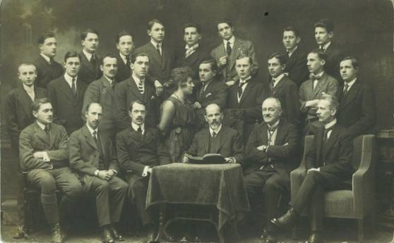
Hilda Crozzoli-Bandian (1900-1972), 1. Baumeisterin Österreichs
Sie war die erste Absolventin der Staatsgewerbeschule im Jahr 1921. Die Tochter eines aus dem Friaul eingewanderten Maurermeisters legte 1927 auch als erste Frau in Österreich die Baumeisterprüfung ab. Nach dem plötzlichen Tod des Vaters im Jahr 1925 baute sie in der Folge die insolvente Baufirma Crozzoli neu auf, eine Tatsache, die gerade in den wirtschaftlich schwierigen 1920er-Jahren wohl nicht hoch genug eingeschätzt werden kann. Atelier und Wohnhaus befanden sich ab 1934 in der Reichenhallerstraße 27. Mit ihrem Ehemann Richard Bandian, er hatte ein Jahr nach Hilda Crozzoli maturierte und studierte bei Peter Behrens Architektur, errichtete sie zahlreiche Bauten in Salzburg. Sie plante aber auch in Eigenverantwortung oder setzte Bauten mit anderen Architekten um (z.B. Umbau „Hotel Goldener Hirsch“ und Wallistrakt jeweils nach Plänen von Otto Prossinger oder das Bankhaus Daghofer). Ihre vielfältigen Kenntnisse für den Umgang mit historischer Bausubstanz hatte sie 1923-24 grundgelegt, damals noch nicht selbstständig, sondern als Bauleiterin der Baufirma Franz Wagner, als sie bravourös den Umbau der ehemaligen Hofstallungen zum Haus der Natur umsetzt.
Anna-Lülja Praun (1906-2004, geb. Simidoff)
Geboren 1906 in St. Petersburg ist Anna-Lülja Praun eine der schillerendsten Figuren der architektonischen Szene des vorigen Jahrhunderts in Österreich. Sie hat in Graz bei Zotter Architektur studiert, arbeitete bei Clemens Holzmeister und legte ihr Diplom 1939 ab. Im Büro von Holzmeister arbeitete sie für Projekte in Ankara und für das Festspielhaus in Salzburg. Sie war mit dem Architekten Herbert Eichholzer befreundet, der von den Nazis hingerichtet wurde.
Die Beziehungen zu Salzburg vertieften sich in der Nachkriegszeit als sie bereits als selbstständige Architektin arbeitet und sich von ihrem Mann, Richard Praun, der ebenfalls ARchitekt war, getrennt hatte. Anna-Lülja Praun arbeitete ausschließlich für private Auftraggeber. Ihre Klientel entstammte dem Unternehmertum, befreundeten Künstlern, die sie häufig weiterempfahlen. So entwarf sie Möbel für Alfred Brendel, Herbert von Karajan, für György Ligeti, den Salzburger Unternehmer Wolfgang Denzel (für den sie auch eine Yacht einrichtete) und plante die Geschäftsräumlichkeiten der Firma Schöller-Bleckmann. In Salzburg hat sie die Galerie Sailer in der Wiener-Philharmoniker-Gasse (heute Galerie Budja) eingerichtet und für die Keramikerin Gudrun Baudisch im Durchhaus Getreidegasse 25 das Geschäftslokal und Café der “Gruppe H”. Für die Besitzer der Galerie Sailer hat sie ihr Haus am Offingerweg adaptiert und mit exklusiven, von ihr entworfenen Inneneinrichtungen versehen; für Gudrun Baudisch hat sie auch die Wohnung eingerichtet.
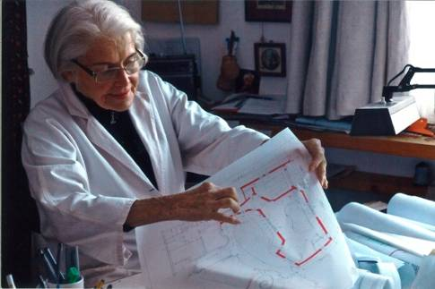
Helma Schimke (*1926, Seekirchen)
lebt in Salzburg. Sie absolvierte wie Hilde Crozzoli die Staatsgewerbeschule und studierte an die Akademie der bildenden Künste bei Clemens Holzmeister Architektur. Schimke ist über Tätigkeit als freiberufliche Architektin hinaus in Bergsteigerkreisen bekannt. Mit Größen wie Marcus Schmuck, Hermann Buhl oder Rudolf Bardodej, für den sie auch eine Haus plante, meistert sie die schwierigsten Klettertouren und gilt als Pionierin des Frauenkletterns.
Die Nachkriegsgeneration
Heide Mühlfellner (*1947, Obertrum)
Sie gehört zu den arriviertesten Architektinnen in Salzburg. Mit ihrem Büropartner Reiner Kaschl plante sie zahlreiche Wohnhäuser für viele teils prominente Klienten, aber ebenso größere Wohn-, Industrie- und Gewerbebauten (HALE-Electronic, Institut für Computerwissenschaften). Sie verfügt über ein umfangreiches Oeuvre, das längst noch nicht abgeschlossen ist. Sie hat sich auch im Landeskulturbeirat und im Vorstand des Salzburger Kunstvereins für die bildende Kunst engagiert und war schon in den 1970er Jahren beim französischen Großmeister Pierre Vago Assistentin an der Salzburger Sommerakademie. Heide Mühlfellner hat hohen Anteil bei der Umsetzung des „Frauengerechten Wohnbaues“ in der Berchtesgadner Straße (gem. mit Ursula Spannberger) und leitete die gesamte Adaptierung des Residenz-Neugebäudes für das Salzburg-Museum.
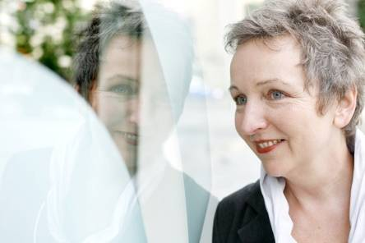
Ursula Spannberger (*1956, Horsens, DK)
ist aus der Salzburger Architekturszene nicht wegzudenken. Sie war zum Wettbewerb für einen frauengerechten Wohnbau (s. a. Heide Mühlfellner) eingeladen, von dessen Zielen nach den einschneidenden Veränderungen im Zuge der Errichtung leider wenig blieb. Die Adaptierung einer ehemaligen Druckerei für ein universitäres Forschungs- und Lehrinstitut (ICT&S-Center) in der Sigmund-Haffner-Gasse gehört zweifelsohne zu ihren besten Arbeiten. Bereits 1993 beweist sie mit einer ähnlichen Bauaufgabe, der Adaptierung eines Gewerbeobjekts für die Zwecke der Galerie Fotohof (Erhardplatz 3) ihr Geschick im Umgang mit vorhandener Bausubstanz. Von 2003-2006 ist sie Mitglied im Gestaltungsbeirat der Stadt und ist seit 2011 auch die erste Architektin überhaupt, die in den mehr als 40 Jahren ihres Bestehens in die Sachverständigenkommission für die Altstadterhaltung berufen wird.
Marie-Claude Betrix (*1956, Neuchâtel)
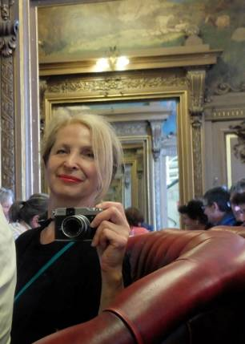
Die Schweizerin Marie-Claude Bétrix respektive das Büro Bétrix & Consolascio verantwortet mit dem Heizkraftwerk Mitte (2003) einen der markantesten, aber auch einen der umstrittensten Bauten in der Stadt Salzburg. Den ersten Auftrag erhielt das Büro durch den Wettbewerb für die Neubau der Rauchgasreinigungsanlage beim Heizkraftwerk Mitte (1986). Daraus resultieren eine ganze Reihe von Folgeaufträgen für denselben Bauherren, so das Heizkraftwerk Nord, das Umspannwerk sowie das Betriebsgebäude Mitte und das kleinere Umspannwerk West in Maxglan.

Geboren 1960ff
Maria Flöckner (*1962, Salzburg)
hat in Wien bei Anton Schweighofer studiert und in seinem Büro gearbeitet. In Salzburg hat sie zunächst für das Büro von Klaus Franzmair zahlreiche Wettbewerbe gewonnen. Die Bürogründung mit dem Hollein-Schüler Hermann Schnöll bringt ihr rasch eindrucksvolle, Erfolge. Für ihren Kinderhort in Taxham, eine Holzkonstruktion, wird das junge Team mit dem Architekturpreis des Landes Salzburg (2000) ausgezeichnet. Als einzigem Büro bisher gelingt es den beiden diesen Erfolg zu wiederholen (Haus in Adnet, Landesarchitekturpreis 2008). Bei der Adaptierung ihres Wohnhauses in Morzg, einem 1914 errichteten und mehrfach umgebauten Objekt, schält Maria Flöckner zurückhaltend und präzise die räumlichen Ressourcen des kubischen Bauköpers heraus, greift nachdrücklich in das Volumen ein, in dem sie eine ganze Zwischendecke herausnimmt und so die Qualität des Raums vor die Maximierung der Nutzfläche stellt.
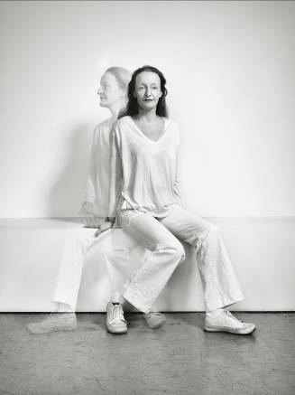
Susi Hasenauer (*1965, Zell am See)
Die Mitgründerin und heute CEO des Architekturbüros BEHF, das „H“ in diesem Akronym steht für Hasenauer, absolvierte die Meisterklasse Wilhelm Holzbauers an der Hochschule für angewandte Kunst Wien. Das Büro erhielt mehrmals Auszeichnungen z. B. den Adolf-Loos-Staatspreis für Design für das Restaurant Fabios in Wien. Interieur für hochwertige Restaurants und Boutiquen, Sanierung, Wohnhäuser, sowie Büro- und Einzelhandelsgebäude sind die Planungsfelder des Büros. Es ist etwa für die architektonische Gestaltung der A1-Shops österreichweit verantwortlich.
Julia Körner (*1984, Salzburg)

Sie steht beispielhaft für die jüngste Generation von Architektinnen, für die der Zugang zu dieser Disziplin selbstverständlich geworden ist. Sie besuchte das Musische Gymnasium und studierte an der Technischen Universität und der Universität für Angewandte Kunst in Wien. Sie schloss 2009 ihr Diplomstudium in der Meisterklasse Greg Lynn mit Auszeichnung ab. Neben ihrem Studium hat Julia Körner bei one room Architekten/Salzburg und Gage&Clemencau Architekten/New York Erfahrungen gesammelt. Im Anschluss an ihr Studium arbeitete sie im Studio Ross Lovegrove/London als Projektleiterin an internationalen Design-Projekten, unter anderem an dem mit dem „Red Dot Award“ ausgezeichneten Leuchten-Design „Cosmic Leaf“ für Artemide.
Ihre Arbeiten wurden bereits mehrmals mit nationalen und internationalen Preisen ausgezeichnet. Sie erhielt das Tische-Stipendium des BMUKK Wien, das MAK-Schindler-Stipendium „architect in Residency“ in Los Angeles und wurde für den Hunter-Douglas-Award „Archi Prix 2011“ des MIT Cambridge nominiert. Außerdem erhielt sie das Stipendium beim Architekturpreis Land Salzburg 2012.
Kürzlich abgeschlossene Arbeiten beinhalten das 3Dgedruckte Design „Hybrid Holism“ für die Modedesignerin Iris van Herpen/Amsterdam, welches im Juli 2012 bei der Haute Couture Modenschau in Paris sein Debüt hatte.
Julia Körner beschäftigt sich eingehend mit digitaler Architektur und den zugehörigen numerischen Fertigungsmethoden. Zurzeit schließt sie ihr Postgraduate-Studium in „emergent technologies and design“ an derArchitectural Association in London ab. Seit Oktober 2013 bekleidet sie eine Assistenzstelle an der renommierten University of California Los Angeles (UCLA).

Institutionelles
Die Staatsgewerbeschule
Die wichtigste Ausbildungsstätte für das Baugewerbe in Salzburg ist die 1873 gegründete Staatsgewerbeschule (heu te HTL). Der Abschluss an dieser Schule eröffnet den Berufsweg im Baufach und war in vielen Fällen die Grundlage für ein späteres Architekturstudium. Zahlreiche prominente Architekten, insbesondere der Nachkriegsgeneration, stellvertretend genannt seien Wilhelm Holzbauer, Friedrich Kurrent und Friedrich Achleitner haben diese Schule absolviert.
Hilda Crozzoli maturierte 1921 als erste Frau an dieser Schule. Erst 1929 folgte die nächste Absolventin und es dauerte weitere vier Jahre bis mit Ursula Flesch-Brunningen die nächste Abgängerin in diesem männlich dominierten Schultyp aufscheint. Sie war die Tochter des bekannten Architekten Gustav Flesch-Brunningen, der eine zeitlang in Salzburg lebte und sich unter anderem am Wettbewerb für den Neubau des Festspielhauses beteiligt hatte. Helene Kronberger und Luise Knoll, beide maturierten 1938, entstammten so wie Hilda Crozzoli bekannten Salzburger Baumeisterdynastien. Die Prägung im Elternhaus war in diesen Beispielen sicherlich entscheidend für den Besuch dieser Schule. Auffallend ist, dass sich ab 1941 die Zahl der weiblichen Abgängerinnen unverhältnismäßig stark erhöht. 1942 und 1943 sind es jeweils drei, 1944 zwei und 1945 sogar sieben(!) von insgesamt 14 MaturantInnen, welche die Staatsgewerbeschule mit Erfolg abschließen.
Im letzten Kriegsjahr wird damit sogar ein absoluter Rekord an Absolventinnen verbucht, der in diesem Zweig der Schule nie mehr erreicht werden sollte. Diese Entwicklung reißt 1946 abrupt ab. Es wirkt gerade so, als hätte man es Frauen verboten, sich an der Schule zu bewerben. Erst 1949 scheinen wieder zwei Absovlentinnnen auf, während der 1950er und 1960er Jahre gibt es nur fallweise und oft über viele Jahre hinweg keine einzige Frau, die einen Abschluss an der HTL erlangt.
Gestaltungsbeirat und Sachverständigenkommission
Der Gestaltungsbeirat der Stadt Salzburg wurde 1983 vom neu ins Amt gewählten Bürgerlisten-Aktivisten Johannes Voggenhuber ins Leben gerufen. Dass ausschließlich Männer dieses Gremium besetzten, verwundert damals keinen.
Die Kriterien für die Mitwirkung in diesem Gremium wie eine international beachtete Architektenkarriere mit Starfaktor konnten von Frauen nur schwer erfüllt werden. Erst mit dem Gestaltungsbeirat der Jahre 1991-94 kam mit Maria Auböck die erste Frau in das einflussreiche Gremium. Nicht ganz zufällig stammt sie aus einem Randbereich des Fachs, nämlich der Landschaftsarchitektur.
Frau und Natur, das war die Kombination mit der im Beirat also erstmals die männliche Phalanx gebrochen wurde. Im Gestaltungsbeirat folgten auf Maria Auböck stets Frauen nach. So kamen Marie-Claude Bétrix aus Zürich und Ingeborg Kuhler aus Berlin – sie war auch die erste Frau, die den Vorsitz im Beirat erhielt –, Annette Gigon aus der Schweiz und Hilde Léon (Berlin). Von 2002-03 war mit der Letztgenannten und mit Flora Ruchat-Roncati und Julia Bolles-Wilson sogar eine Parität von Männern und Frauen im Beirat gegeben.
In den folgenden Perioden wurden u. a. Nathalie de Vries, Marta Schreieck, Ursula Spannberger, Hannelore Deubzer, Elke Delugan-Meissl, Helena Paver-Njiric und Gabriele Kiefer berufen. Einigermaßen resistent gegen weiblichen Input war dagegen stets die Sachverständigenkommission für die Altstadterhaltung (SVK), die immerhin seit 1967 besteht.
Ursula Spannberger ist 2006 die erste Architektin, die in die SVK berufen wurde, zuvor waren die Kunsthistorikerinnen Roswitha Juffinger, Gerlinde Lerch und Margit Zuckriegl in diesem Gremium.
Initiative Architektur
Die Initiative Architektur wurde 1993 von einigen AktivistInnen gegründet, darunter Ursula Spannberger, die sich über viele Jahre im Verein und darüberhinaus in Frauenfragen in der Architektur engagierte. Gegenwärtig versucht die „Initiative“ gezielt Frauen für die Tätigkeit im Vorstand zu motivieren, um eine Parität von Frauen und Männer zu erreichen.
Mit den Architektinnen Dagmar Braitenthaller, Gudrun Fleischmann, der Landschaftsplanerin Sabine Pinterits und der jungen Absolventin Carina Alterdinger steht auch eine breit aufgestellte Gruppe zur Verfügung. Es ist ein deklariertes Ziel der Initiative Architektur das Thema „Architektinnen in Salzburg“ auch in Zukunft zu erforschen und Frauen in ihrer Berufswahl als Architektin zu unterstützen, um das nach wie vor weit verbreitete Bild einer Architektur ohne Architektinnen zu korrigieren.

Grafische Gestaltung:
Armin Lampert, Nina Pertiller
Recherche:
Jacqueline Fierascu, Nina Pertiller
Idee und Konzept:
Roman Höllbacher
AUF DER CD FINDEN SIE:

- Pressemappe

- Fotos

Coverfotos:
1 + 2
Bezeichnung: Architektinnen in Salzburg
Fototext: Architektinnen in Salzburg
Foto: © Initiative Architektur

Architektinnenporträts:
3
Bezeichnung: Hilda Crozzoli
Fototext: Hilda Crozzoli auf einem Klassefoto der Staatsgewerbeschule 1921 (c)
Foto: © AStS (Archiv der Stadt Salzburg)

4
Bezeichnung: Helma Schimke
Fototext: Helma Schimke
Foto: © privat

5
Bezeichnung: Ursula Spannberger
Fototext: Ursula Spannberger
Foto: © Sandra Hallinger

6
Bezeichnung: Marie-Claude Bétrix
Fototext: Marie-Claude Bétrix
Foto: © Marie-Claude Bétrix

7
Bezeichnung: Susi Hasenauer
Fototext: Susi Hasenauer
Foto: © Oliver Gast

8
Bezeichnung: Julia Körner
Fototext: Julia Körner
Foto: © Julia Körner

Fotos der Ausstellung:
9+10+11
Bezeichnung: Ausstellung
Fototext: Die Ausstellung
Foto: © Jana Breuste, Initiative Architektur

Die Fotos sind honorarfrei für die Verwendung im Zusammenhang mit der Erwähnung der Ausstellung „Architektinnen in Salzburg – eine Spurensuche“ und bei Anführung der Fotocredits freigegeben.
Wir bitten Sie dringend, die Fotografen korrekt anzuführen! Bitte beachten Sie dazu die Fotocredits in den Dateinamen!

Die gesamten Unterlagen sowie Fotos von der Ausstellung sind auf unserer Homepage im Bereich „Presse“ zum Download bereit und Sie können diese auch per mail anfordern.

Adolf Haslinger, Peter Mittermayr (Hg.), Salzburger Kulturlexikon, Residenz Verlag, Salzburg-Wien-Frankfurt a.M. 2001. Eine erste überblicksmäßige Darstellung der Leistungen von Architektinnen in Salzburg lieferte Roman Höllbacher: Architektur ohne Architektinnen? Eine Spurensuche. In: Christa Gürtler, Sabine Veits-Falk (Hg.): Frauen in Salzburg. Zwischen Ausgrenzung und Teilhabe. Salzburg. 2011. S. 107-113.

